Fecha de llenado
Municipio
Número de convocatoria 01
¿Ha iniciado previamente su registro en línea? SÍ NO
(Marque con “X”)

DATOS PERSONALES
RFC
Clave de elector:

Lugar de nacimiento:
Segundo Apellido
Primer Apellido
Nombre (s)
Año
Edad
Mes
Día
Fecha de nacimiento

Género:
No binario
Mujer
Hombre
Estado civil

Domicilio

Colonia / Localidad
Calle, número exterior, número interior

Entidad Federativa
Municipio
Código Postal

Correo electrónico
(DE NO CONTAR CON CORREO ELECTRÓNICO VIGENTE, SOLICITE APOYO)
Teléfono celular
Teléfono fijo

SÍ
NO
NO
SÍ
NO
SÍ
7. ¿Esta inhabilitada o inhabilitado para ejercer cargos públicos en cualquier institución pública federal o local?
NO
SÍ
NO
SÍ
NO
NO
SÍ
Otro:
1. ¿Ha participado en algún proceso electoral?
NO
SÍ
8. ¿Habla alguna lengua indígena?
8.1 ¿Cuál?
INE
MAC
CME
CEENL
9. ¿Está usted dispuesto(a) a utilizar su vehículo para actividades si la IEEPCNL le brinda un apoyo económico para combustible?
SÍ
1.1 ¿Cuál?
6. ¿Ha sido o es dirigente nacional, estatal o municipal de algún partido político en los tres años inmediatos anteriores a la designación?
5. ¿Fue registrada o registrado como candidata o candidato o ha desempeñado cargo alguno de elección popular en los
tres años inmediatos anteriores a la designación?
4. ¿Está dispuesto a realizar actividades de campo? (trasladarse grandes distancias, entre otras)
3. En caso de requerirse, ¿Está dispuesta o dispuesto a presentarse en fines de semana y/o días festivos?
2. ¿Tiene disponibilidad de tiempo?
1.2 ¿De qué forma?
SÍ
SÍ
SÍ
SÍ
NO
NO
NO
Marque con una “X” según corresponda
Profesión u oficio:
Ocupación actual:
Tiempo de residencia en Nuevo León (especifique):

Tiempo de residencia en el actual domicilio (especifique):

Marque con una “X” según corresponda
- ¿Ha participado en actividades comunitarias o ciudadanas?  - Describa los cargos desempeñados:  *Participación Institución  *Promotor, asesor o voluntario, juez de barrio, juez auxiliar, jefe de manzana, etc. | Inicio  (dd/mm/aaaa) | SÍ  Periodo | NO  Término  (dd/mm/aaaa)
No

Sí
Identidad
de género
HOMBRE CIS
HOMBRE TRANS
MUJER TRANS
OTRA
NO BINARIO
MUJER CIS
¿Se identifica como persona LGBTTTQI+?

Especifique

¿Pertenece a una comunidad o pueblo indígena?

¿Cuál?
Especifique___
OTRO
No

Sí
OTOMÍ
ZAPOTECO
HUASTECO
NÁHUATL
MIXTECO

¿Cuál?
OTRO
INTELECTUAL
AUDITIVA
PSICOSOCIAL
MOTRIZ
VISUAL
No

Sí
¿Cuenta con alguna discapacidad?
Especifique___

No

Sí

Manifiesto ser persona afromexicana

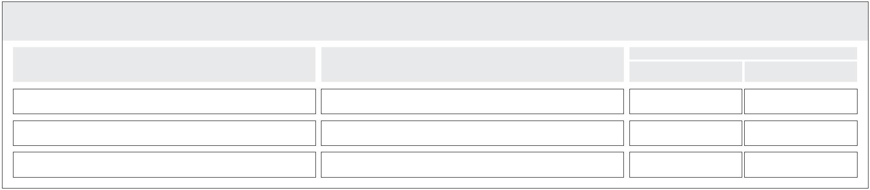
TRAYECTORIA LABORAL
(Describa los cargos desempeñados)

Período

Cargo
Institución

Inicio
(dd/mm/aaaa)
Término
(dd/mm/aaaa)

Acepto ser contactada o contactado vía correo electrónico para algún seguimiento o notificación de información sobre el proceso de integración de las Comisiones Municipales Electorales, en que estoy participando.
Acepto la declaratoria.
He leído el aviso de privacidad y acepto los términos y condiciones.
DECLARO
Que de comprobarse que alguno de los datos asentados en esta solicitud resultara falso, el Instituto Estatal Electoral y de Participación Ciudadana Nuevo León puede dejar sin efecto la presente solicitud o, en su caso, el compromiso que estableciera para integrar las Comisiones Municipales Electorales, sin que el Instituto Estatal Electoral y de Participación Ciudadana Nuevo León incurra en responsabilidad alguna sobre el particular.
De la misma manera manifiesto mantener en estricta reserva y no revelar ningún tipo de información sobre el proceso de integración de las Comisiones Municipales Electorales, en el que estoy participando.
AVISO DE PRIVACIDAD SIMPLIFICADO
El Instituto Estatal Electoral y de Participación Ciudadana Nuevo León (IEEPCNL), con domicilio en 5 de Mayo 975 oriente, Centro de Monterrey, N.L. CP 64000, es el responsable del tratamiento de los datos personales que nos proporcione, los cuales serán protegidos conforme a lo dispuesto por la Ley General de Protección de Datos Personales en posesión de Sujetos Obligados y demás normatividad que resulte aplicable.

Si desea conocer nuestro aviso de privacidad integral en la siguiente dirección electrónica: https://www.ieepcnl.mx

Nombre y firma del aspirante

